封面：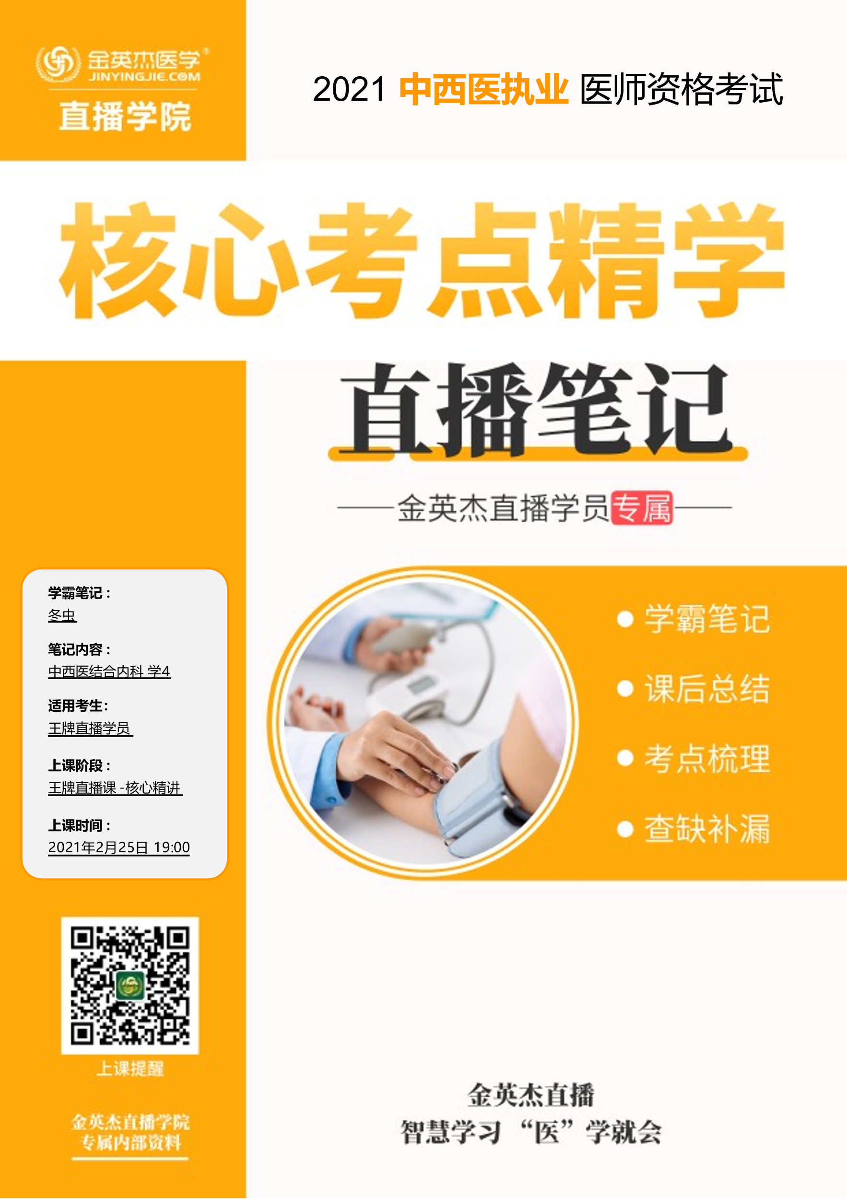

金英杰直播学院
中西医专业
中西医结合内科学4
直播笔记
整理教辅:冬虫
2021年2月25日

第六节缓慢性心律失常
有效心搏每分钟低于60次的各种心律失常。
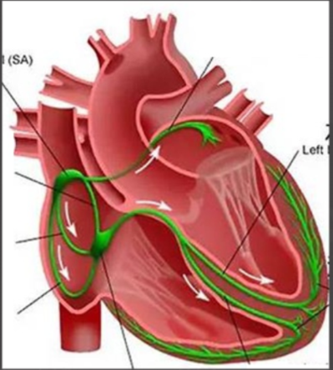
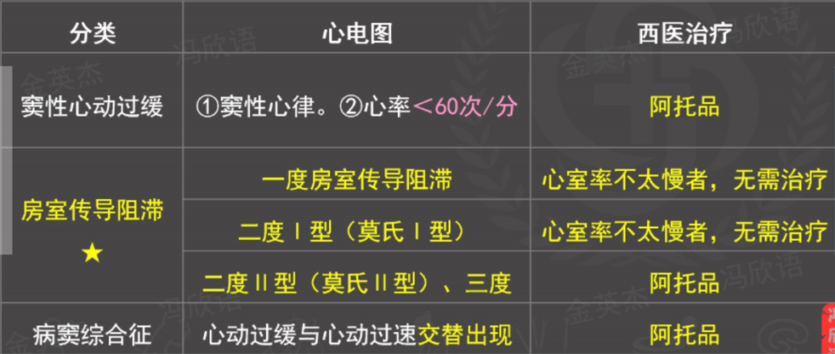
1.一度房室传导阻滞。窦性P波，每个P波后都有QRS波;P-R间期>0.20秒。
2.二度房室传导阻滞
(1）二度Ⅰ型（莫氏Ⅰ型）P-R间期逐渐延长;R-R间期逐渐缩短，直到P波
后无QRS波群出现，如此周而复始。（心室率不太慢者，无需治疗）
(2）二度Ⅱ型（莫氏Ⅱ型）P-R间期固定（正常或延长）﹔P波突然不能
下传而QRS波群脱漏。
3.三度房室传导阻滞
窦性P波，P-P间隔规则;P波与QRS波群无固定关系;心房率快于心室率。
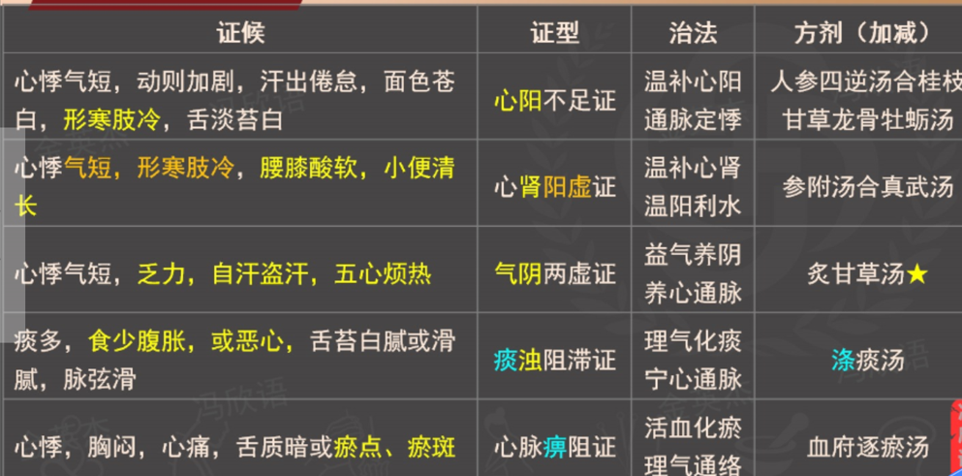
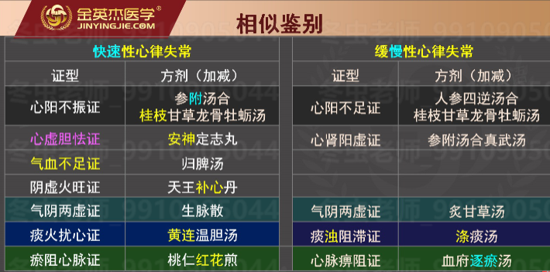

第七节心脏性猝死
病因:冠心病。
心电图检查:心室颤动。
诊断要点:
①意识突然丧失;②无呼吸或仅是喘息③大动脉（颈动脉或股动脉）搏动消失。
西医治疗
单人（内、外、儿科）:按压和吹气比例30∶2。两人:每6秒1次人工呼吸，同时持续胸外按压。（外科30:2 儿科 15:2）
按压部位:在胸骨中下1/3交界处或两乳头连线与胸骨交点。
按压深度:5-6cm。（儿科：婴儿4、儿童5cm）
按压频率:100-120次/分。（儿科100次/分）
药物治疗:首选肾上腺素。
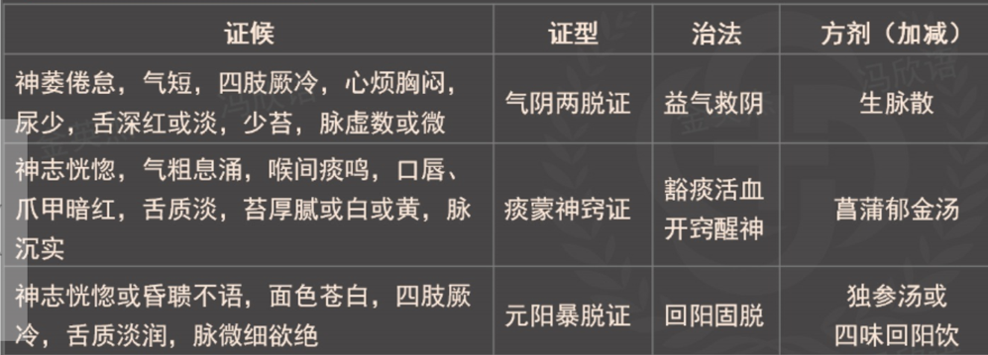
第八节原发性高血压★
病因
（1）遗传因素
(2）环境因素（高危因素）★
①饮食:高钠低钾、高蛋白、饱和脂肪酸、饮酒
②精神应激
③吸烟
(3）其他体重、药物（避孕药、麻黄碱、肾上腺皮质激素、非甾体类抗炎药、甘草）、睡眠呼吸暂停综合征
中医病因病机
病因为情志失调、饮食不节、久病过劳及先天禀赋不足。
★发病与肝、脾、肾关系密切;
★病理环节为风、火、痰、瘀、虚;
病机性质为本虚标实:★肝肾阴虚为本，★肝阳上亢、痰浊内蕴为标。
临床表现
1.头晕、头痛、头项板紧、疲劳、心悸。
⒉并发症（靶器官损害）。
(1）心: 左心室肥厚、扩大，高血压性心脏病，充血性心力衰竭。冠状动脉粥样硬化
(2）脑: 动脉瘤形成，脑动脉粥样硬化，脑出血、短暂性脑缺血、脑血栓形成。
(3）肾 肾动脉硬化，肾功能损害（尿蛋白、肌酐）。
(4）主动脉夹层
3.高血压危重症★
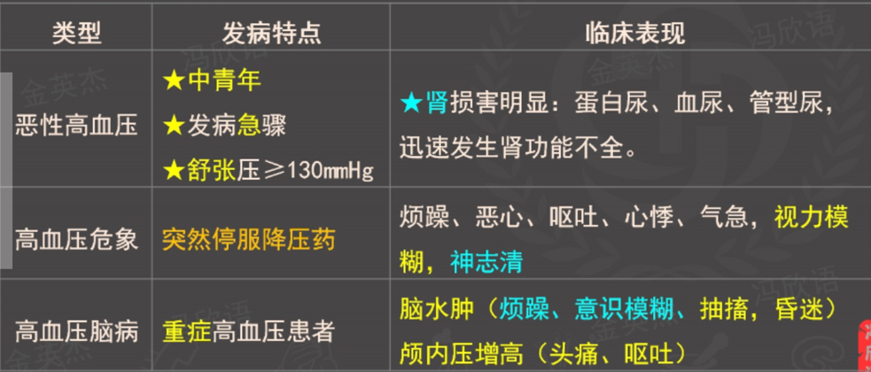
诊断
在未使用降压药物的情况下，非同日3次测量血压，收缩压≥140mmHg和/或
舒张压≥90mmHg。
单纯性收缩期高血压:收缩压≥140mmHg和舒张压<90mmHg。
★患者既往有高血压史，目前正在使用降压药物，血压虽然低于140/90mmHg
也诊断为高血压。
当收压和舒张压分属于不同级别时，以较高的分级为准。
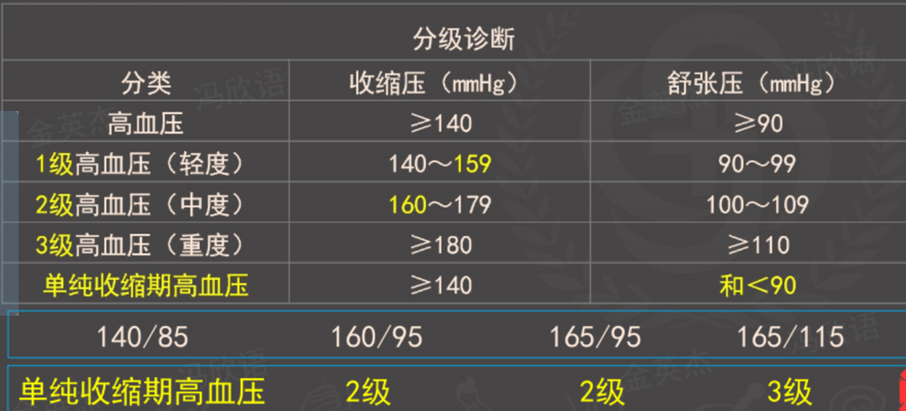
按心血管风险分层
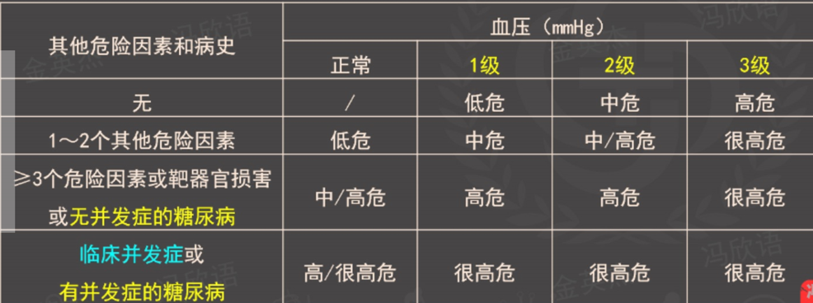
鉴别诊断
1．★嗜铬细胞瘤:阵发性或持续性血压升高，一般降压药无效，发作间隙血压正常。
2．★原发性醛固酮增多症:女性多见。高血压+低血钾
3.库欣征:高血压，满月脸、水牛背、向心性肥胖、毛发增多、血糖升高。
西医治疗
1.改善生活行为:
①减轻体重:BMI<24。
②减少钠盐摄入:≤6g。
③补充钙和钾盐。
2.降压药物治疗的时机:
（1）2级及以上高血压患者;
(2）合并糖尿病或心脑肾损害并发症应考虑开始药物治疗;
（3）血压持续升高，改善生活方式后仍不能控制;
（4）高危、很高危患者，应立即开始降压药物治疗。
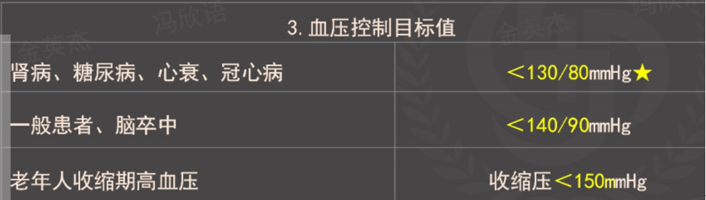
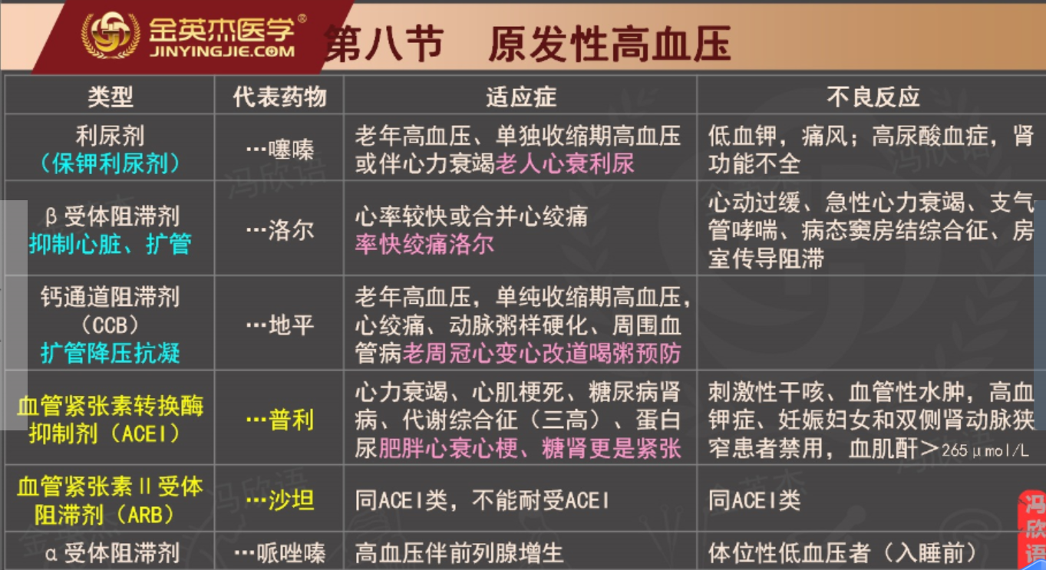
(四）高血压急症的处理
硝普钠——首选。
硝普钠 同时直接扩张动脉和静脉，降低前、后负荷，作用仅维持3-5分钟。
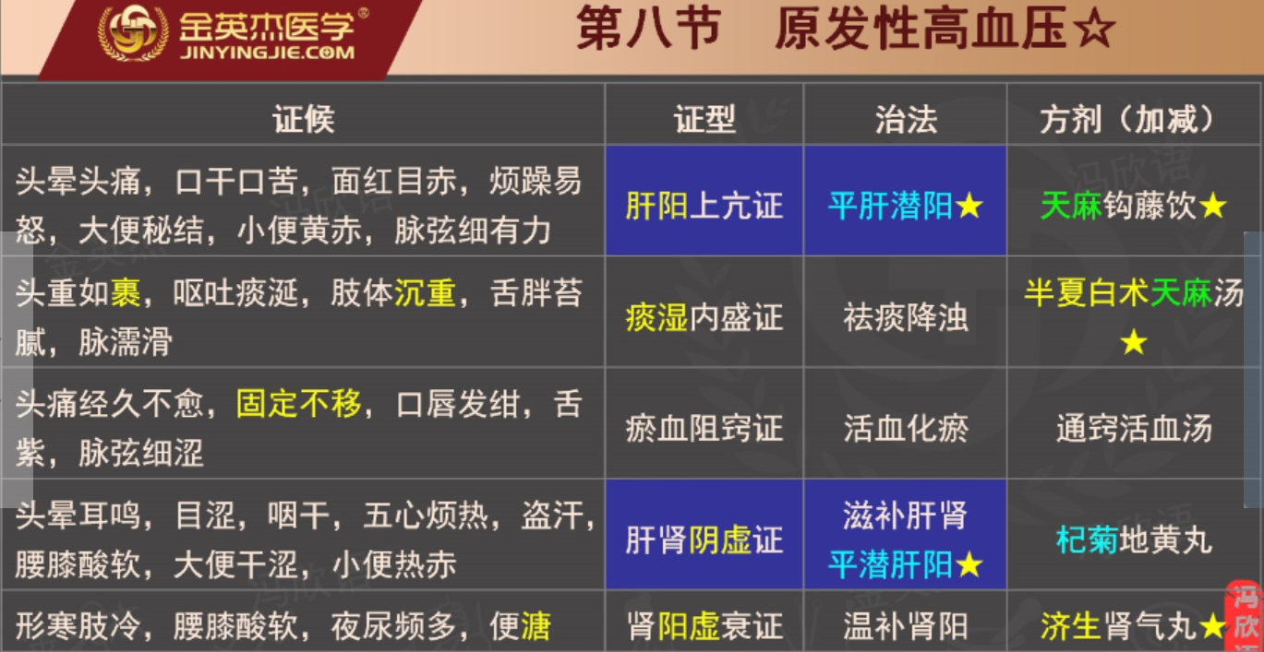
第九节 冠状动脉粥样硬化性心脏病
冠状动脉粥样硬化性心脏病是指冠状动脉粥样硬化病变使管腔狭窄或阻塞，导致相应心肌缺
血缺氧甚至坏死的一类心脏病，与冠状动脉痉挛导致的心肌缺血缺氧，统称冠状动脉性心脏病(CHD)，简称冠心病，又称缺血性心脏病。
第十节心绞痛
心绞痛是冠状动脉供血不足，心肌急剧的、暂时的缺血与缺氧所致的临床综合征。
中医病因病机
★病因:寒邪内侵、饮食失调、情志失节、劳倦内伤、年迈体虚。
病位在心，涉及肝、肺、脾、肾等脏。
本病是以气虚、气阴两虚及阳气虚衰为本，
★血瘀、寒凝、痰浊、气滞为标的本虚标实病证。
临床表现（五大症状特点）★★★
2部位:★胸骨体中段或上段之后，可波及心前区，常放射至左肩、左臂内侧达无名指和小指，或至颈、咽或下颌部。
3.性质:★压榨性、闷胀性，窒息性、烧灼感。
1.诱因:体力劳动或情绪激动诱发，饱食、寒冷、吸烟、心动过速、休克等亦可诱发。
4.持续时间:3～5分钟，很少超过15分钟。
5.缓解方式:休息或舌下含用硝酸甘油几分钟缓解。
实验室检查及其他检查
1.心电图 诊断心绞痛最常用的检查方法。
2.多层螺旋CT冠状动脉成像（CTA）
3.冠状动脉造影——具有确诊价值。管腔直径减少70-75%以上
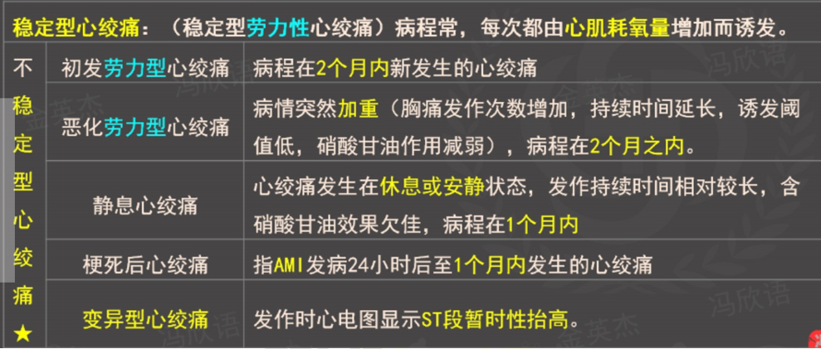
西医治疗
1.发作时的治疗
(1）休息。
(2）药物治疗:硝酸甘油、硝酸异山梨酯。
2缓解期的治疗
★变异型心绞痛首选钙通道阻滞剂（维拉帕米、硝苯地平、地尔硫卓）。
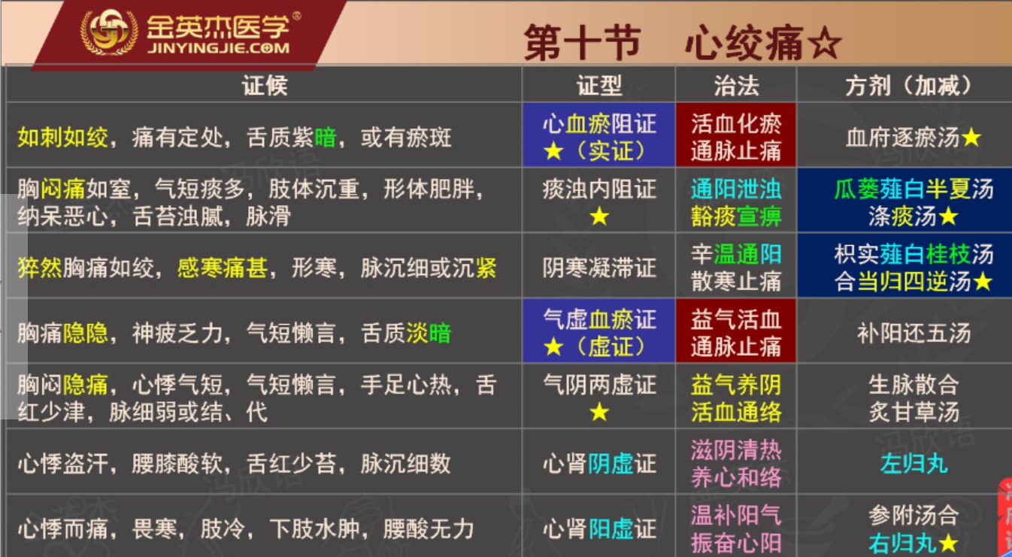
第十一节急性心肌梗死★
冠状动脉血供急剧减少或中断，使相应的心肌严重而持久地急性缺血导致心肌坏死。
中医病名:“真心痛”。
西医病因
★冠状动脉粥样硬化。
症状★
1.疼痛★最先出现的症状，安静时，程度较重，持续时间较长，休息和含用硝酸甘油片多不能缓解（吗啡可以缓解）。
2.全身症状―发热、心动过速、白细胞增高和红细胞沉降率增快等。
3.胃肠道症状
4.心律失常★★室性心律失常最多，★室颤是入院前主要的死因。
5.低血压和休克★——心源性。
6.心力衰竭
★并发症
1.乳头肌功能不全或断裂★最常见。
2.心脏破裂
3.栓塞
4.心室壁瘤
5.心肌梗死后综合征
心电图
1.特征性改变
①ST段抬高呈弓背向上型。
②宽而深的Q波（病理性Q波）（0.06-0.10" ）。
③T波倒置。
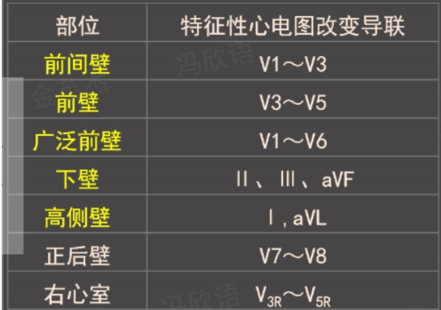
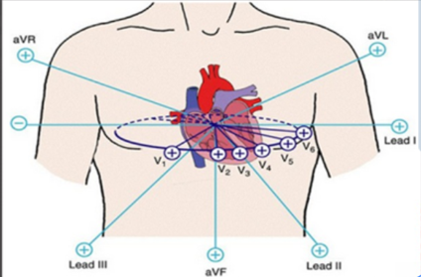
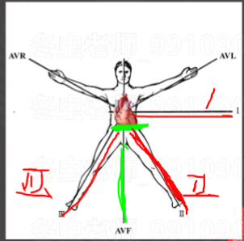
血清心肌坏死标志物
1.肌红蛋白——早期诊断。 红的枣，钙的好
⒉.肌钙蛋白l（cTnl）或T(cTnT） 最特异和敏感的首选标志物。
3.肌酸激酶同工酶（CK-MB）反映梗死的范围，判断溶栓治疗是否成功
诊断
1.诊断必须至少具备下列3条标准中的2条
①缺血性胸痛的临床病史;
②心电图的动态演变;
③血清心肌坏死标志物浓度的动态改变。
西医治疗
一、监护和一般治疗
缓解疼痛: 吗啡。
二、溶栓 尿激酶
预防血栓 阿司匹林
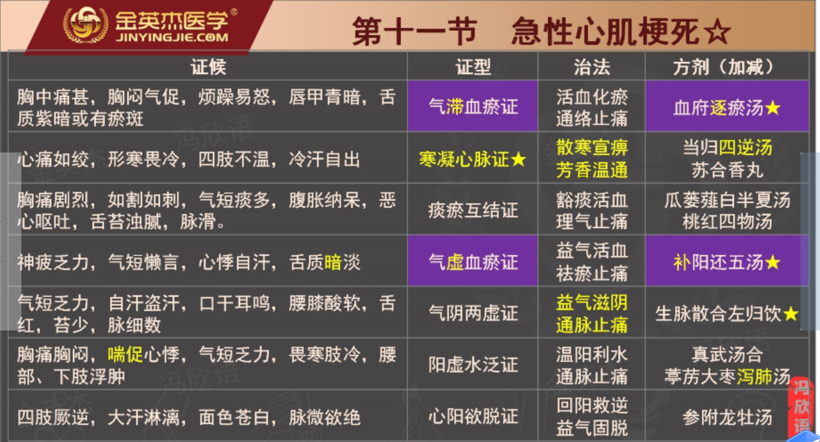
第十二节 心脏瓣膜病
★二尖瓣最常受累，其次为主动脉瓣。
1.病因（助理不考）
(1）二尖瓣狭窄﹐★最常见病因为风湿热。
(4）主动脉瓣关闭不全﹐风心病是最常见的病因。
治疗:积极治疗链球菌感染（猩红热、急性扁桃体炎、咽炎、感染性心内膜炎）
(心室）收缩期
二尖瓣一关
主动脉瓣——开
(心室) 舒张期
二尖瓣——开
主动脉瓣——关
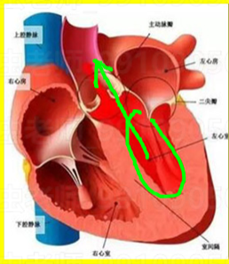
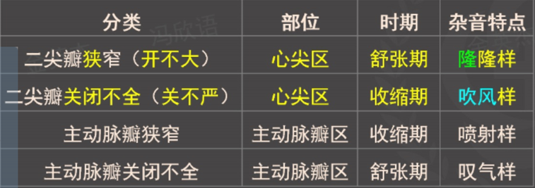
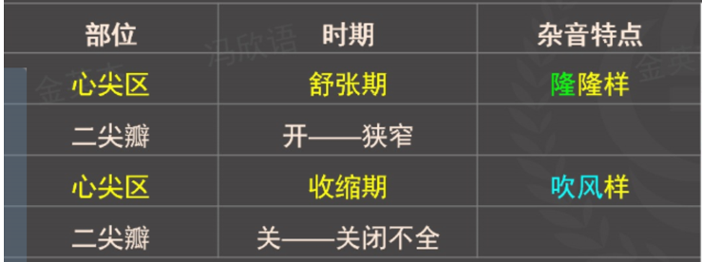
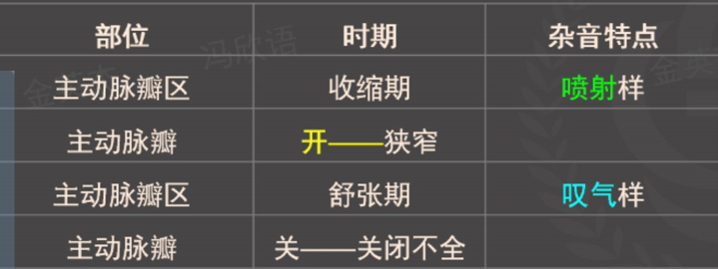
瓣膜病杂音:
二狭:心尖区舒张期隆隆样杂音
二闭:心尖区收缩期吹风样杂音
主狭:主动脉瓣区收缩期喷射样杂音
主闭:主动脉瓣区舒张期叹气样杂音
并发症
★1.心力衰竭 最常见。
2.心律失常 房颤最常见。
3.栓塞 二尖瓣狭窄伴房颤病人，以★脑栓塞最多见。
4.感染性心内膜炎
5.肺部感染
确诊——超声心动图。
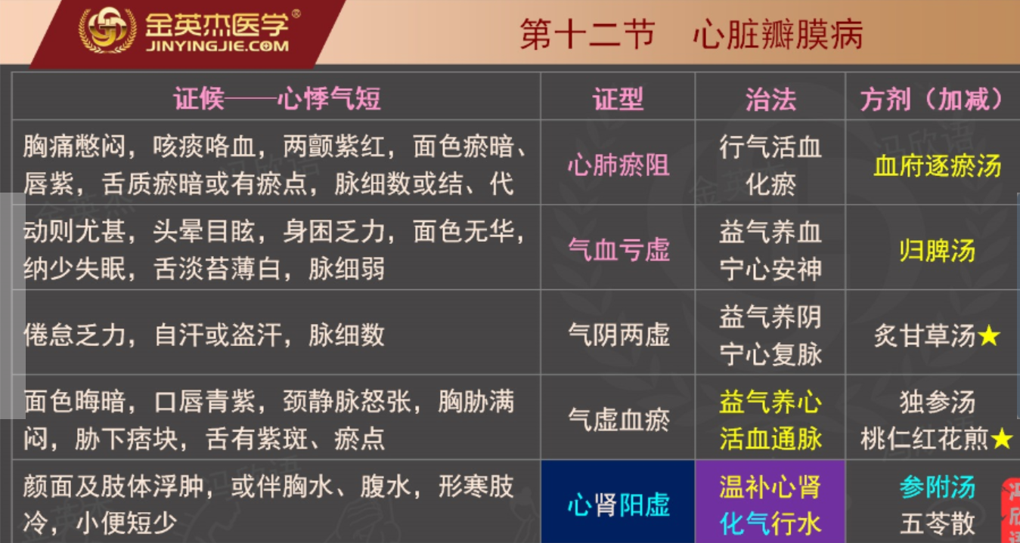
第十三节病毒性心肌炎（助理不考）
病因★柯萨奇B组病毒。
发病机制
第一阶段为病毒复制期，以病毒直接对心肌的损伤为主;
第二阶段为免疫变态反应期，以免疫反应对心肌的损伤为主。
临床表现
症状
(1）病毒感染:发病前有呼吸道或消化道感染病史。
(2）心脏受累表现:心律失常首发症状;乏力、胸闷头晕、第一心音减弱，阿-斯综合征（心源性晕厥）、心力衰竭、心源性休克或猝死。
西医治疗
急性期休息3-6个月;抗感染治疗;改善心肌细胞营养（大剂量使用维生素C)
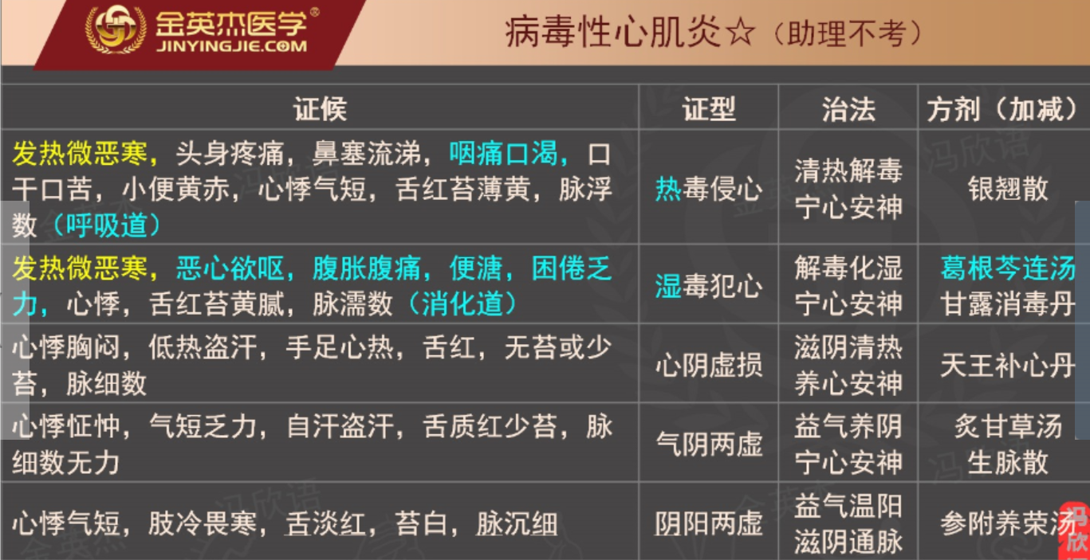
第十四节 扩张性心肌病（助理不考）
1.西医病因病理
病因:病毒感染
病理:心腔扩大、室壁变薄、收缩功能障碍——充血性心力衰竭。
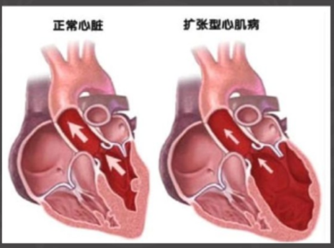
3.临床表现
（1）症状
先左心衰，后右心衰
气促、呼吸困难、水肿、心律失常、猝死
2）体征
二尖瓣、三尖瓣收缩期杂音
5.诊断
超声心动图:
1.全心扩大，以左心室扩大为主，心室腔大，室壁不厚，大心腔小瓣膜
⒉室壁运动幅度普遍降低
3.左室射血分数<45%

